令和４年５月

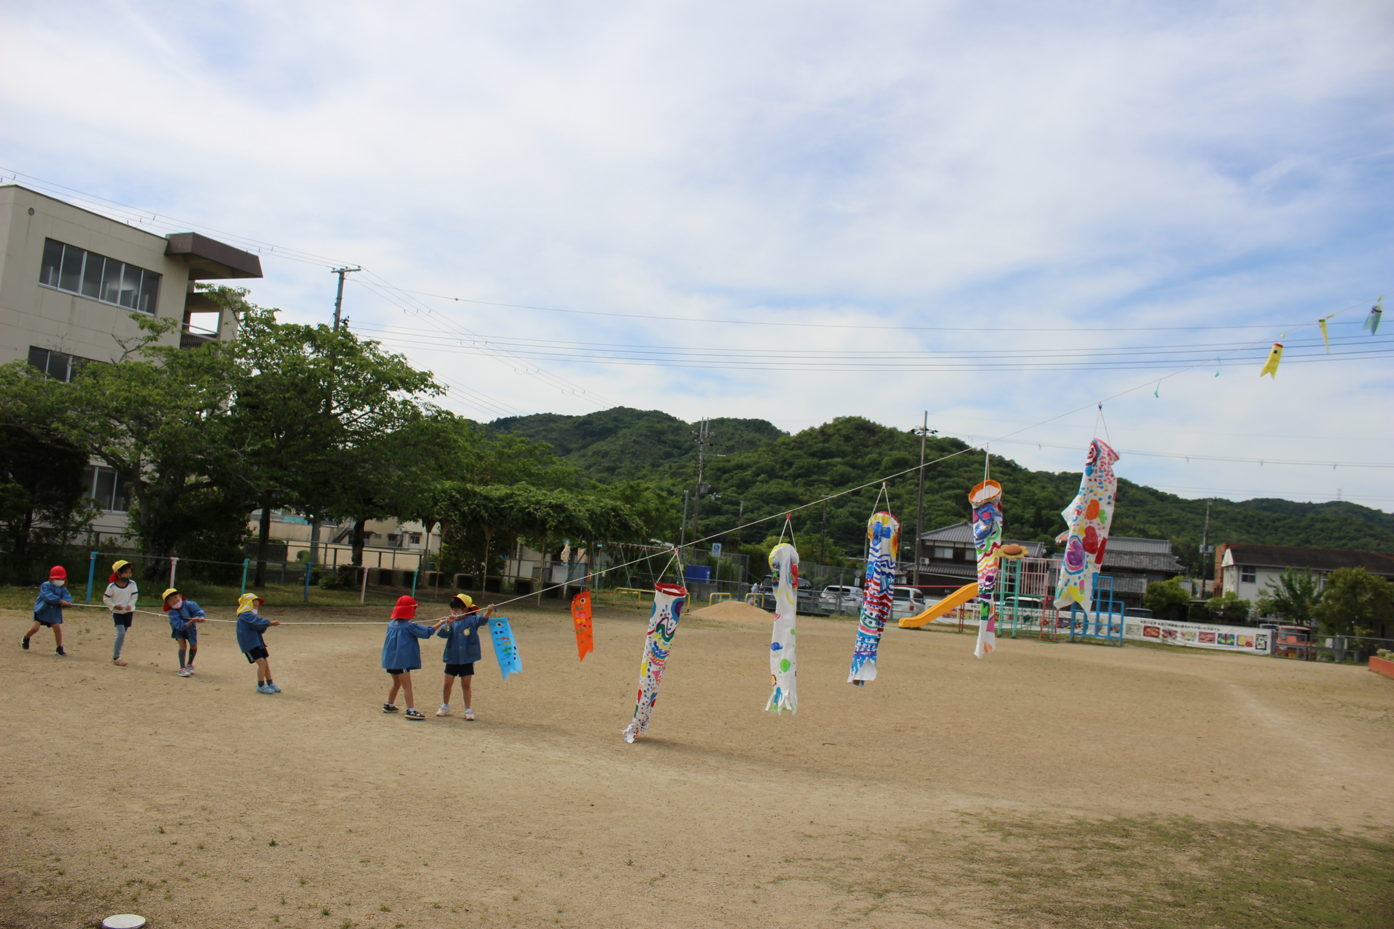

第１号　矢野川っ子だより （自治会回覧）

矢野川幼稚園

文責　上田

**令和４年度は、もも組(3歳児)5名、ちゅうりっぷ組(４歳児)４名、たんぽぽ組(５歳児)７名の計１６名でスタートしました。若狭野・矢野地区の温かい土地柄に支えられ「充実した楽しい幼稚園」を目指して、職員一同、頑張っていきたいと思います。これからも地域の皆様方のご支援・ご協力をどうぞよろしくお願い致します。**

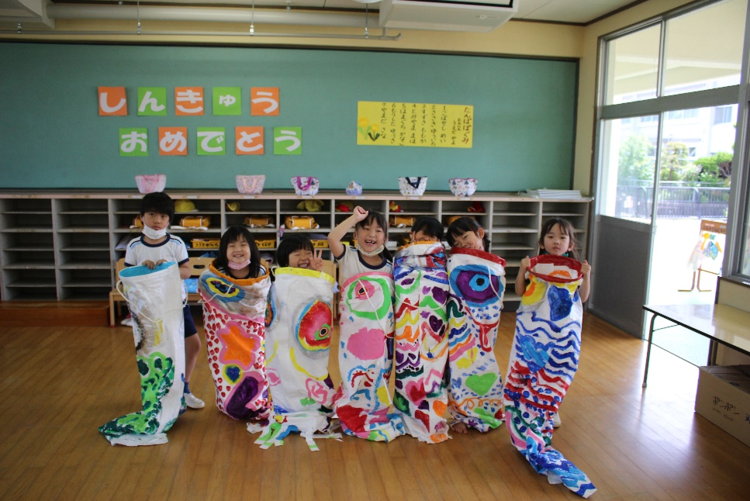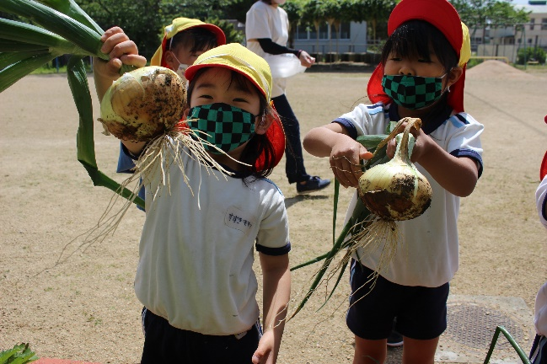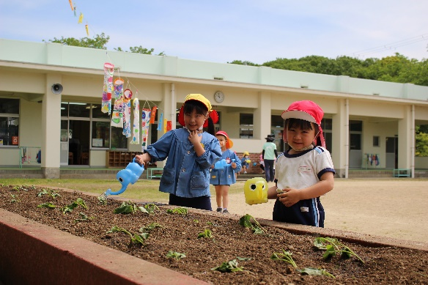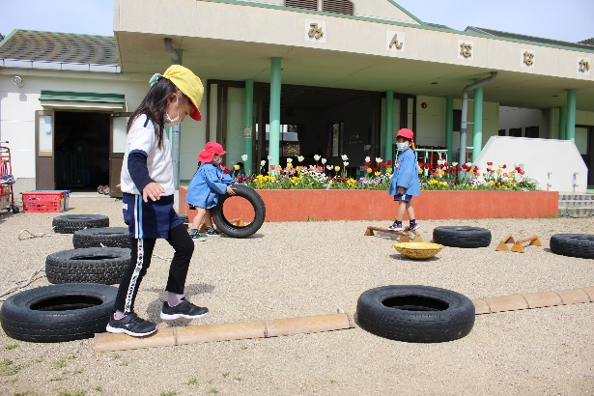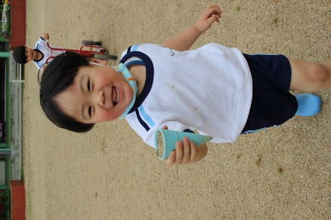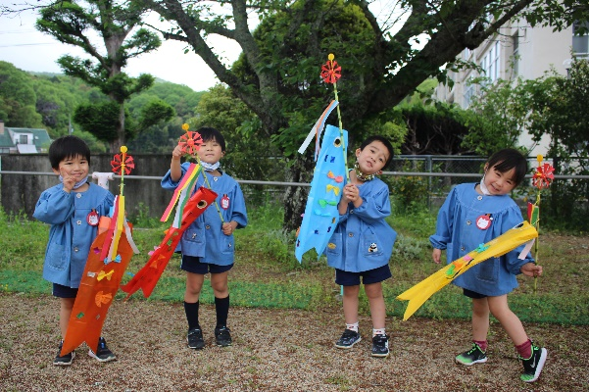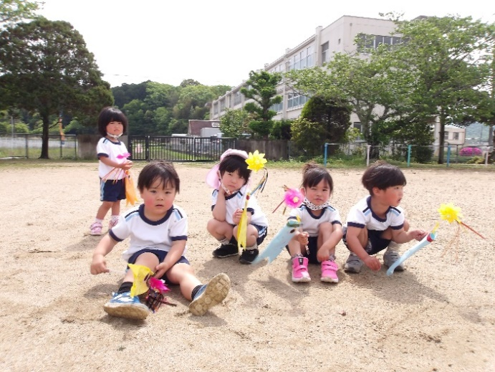

３歳

4歳

５歳

「アイス どうぞ！」

「大きくなぁれ！」

自分でコースを考えてサーキット遊び！

思いを表現し、伝え合う楽しさを

感じられる保育をめざして

家でカレーやお味噌汁にしてもらったよ♡

**教育目標**

心豊かに、たくましく生きる力を育む

―ひとみ　きらきら　矢野川っ子―

**主な行事予定**

６月　１日　衣替え、発育測定

３日　優良歯児表彰

１０日　トランポリン教室

２４日　学校関係者評価委員会

２７日　ワンピース・イングリッシュ(7月１日まで)

７月２０日　第一学期終業式、引渡訓練

５歳児　　平成２９年４月２日生　～　平成３０年４月１日生

４歳児　　平成３０年４月２日生　～　平成３１年４月１日生

３歳児　　平成３１年４月２日生　～　令和　２年４月１日生

来年度、矢野川幼稚園に入園される兄弟・姉妹の方やご近所に該当者がおられましたら、ぜひ、お知らせください。

矢野川幼稚園　　☎　２８－０１５５

**来年度入園希望について**